# Instruktioner för Jupyter Notebook

**Gör så här**

För att köra denna Jupyter Notebook, börja med att klicka på **Kernel** i menyn och sedan **Restart & Run All**.

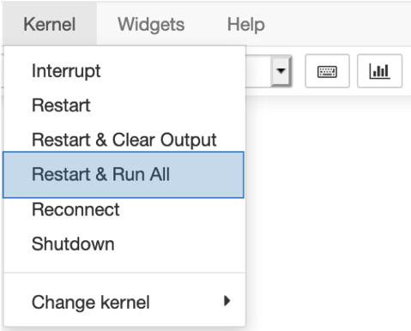

Använd länkarna i innehållsförteckningen ovan för att komma till den del du önskar arbeta med. Alternativ går det bra att skrolla.

En Jupyter Notebook består av kod-celler. I kod-celler kan man skriva Python-kod och sedan köra den koden genom att trycka på Run i menyn högst upp.

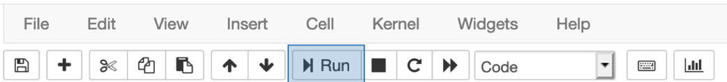

Observera att endast den kod-cellen som är aktiv (kod-cell markerad med blå eller grön färg) kommer att exekveras/köras.

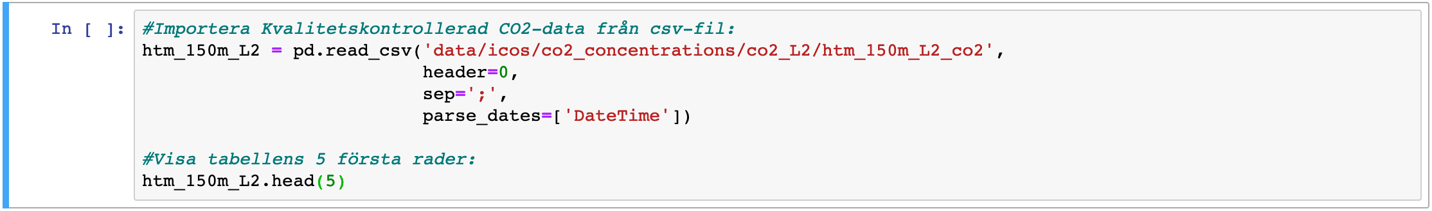

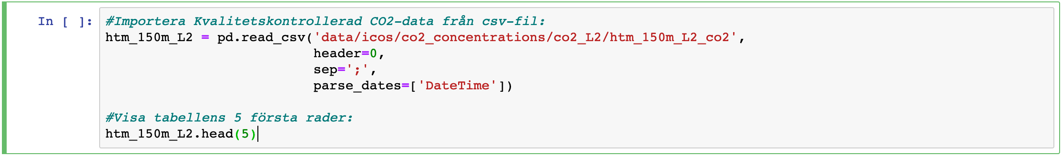

Klicka på ”**+**” i menyn för att lägga till en ny kod-cell under nuvarande aktiv kod-cell.

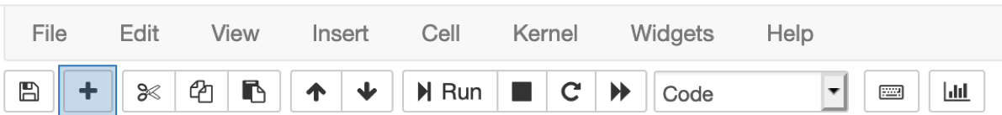

Klicka på ”**interrupt the kernel**” i menyn för att stoppa körningen/exekveringen.

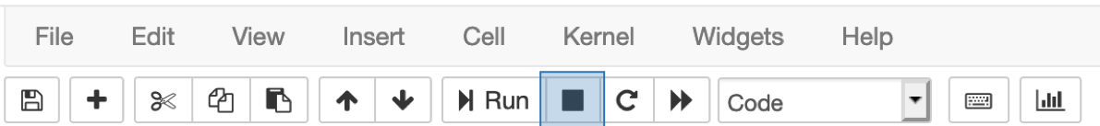

# Instruktioner för Bokeh Plot Verktygslåda

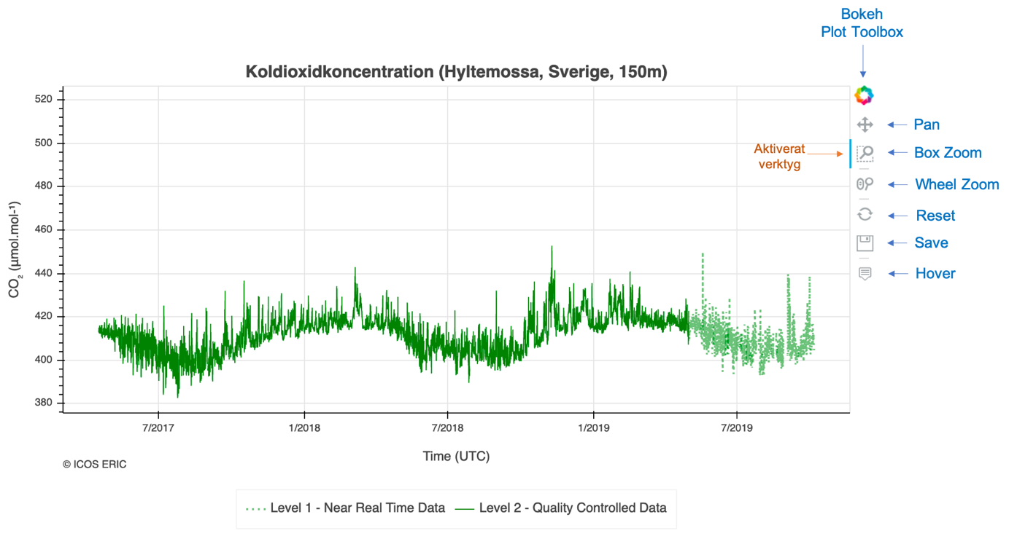

Bokeh Plot Verktygslåda innehåller ett antal verktyg för att interagera med plotten. För att använda ett verktyg måste man först aktivera det. Du kan aktivera ett verktyg genom att klicka på det med musen. Ett aktiverat verktyg har en blå linje till vänster av motsvarande ikon.

* Använd verktyget **Pan** för att flytta plotten till olika riktningar.
* Använd verktyget **Box Zoom** för att skapa en rektangel över det området du vill zooma-in på.
* Använd verktyget **Wheel Zoom** för att zooma-in på ett område genom att skrolla med musen.
* Tryck på knappen **Reset** för att återställa plotten till dess ursprungliga tillstånd.
* Tryck på knappen **Save** för att spara din plott till en png-fil, som lagras på datorn.
* Använd verktyget **Hover** för att peka med musen över värdena i plotten och få ytterligare information om det exakta CO2-värdet och datumet för varje mätning.